MÜH.FAK.

BİLGİSAYAR MÜH. BÖLÜMÜ
SAYISAL ELEKTRONİK .

DENEY NO: 555 ZAMANLAYICI DEVRESİ
Deneyin Amacı:

555 entegre devresini kullanarak astabil, monostabil işaretler üretmek ve bunları sayısal devrelerin Clock işareti v.b. maksatlar için kullanmak.

Ön Bilgi:
555 Zamanlayıcı, IC olarak gerçekleştirilmiş, yaygın olarak çok yönlü bir şekilde kullanılan bir devredir. İçinde 23 transistör, 2 diyot, ve 16 direnç vardır. Toplam 8 bacaklı olup tek chip üzerine monte edilmiştir. 556 entegresi ise iki tane 555 entegresinin birleştirilmiş halidir ve 14 bacaklıdır. 555 entegresinin devre şeması ve bacak bağlantıları şekil 11.1’ de görülmektedir.

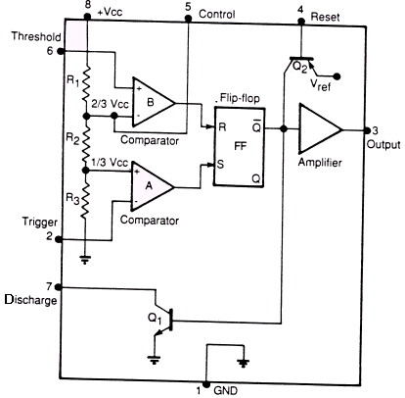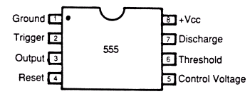

Şekil 11.1. 555 IC blok diagramı ve ayak bağlantısı

555 entegresi,iki temel işletim moduna sahiptir; Astable ve monostable modlar. Monostable mod da, cihaz, one-shot (tek-vuruşlu) olarak çalışır. Tek-adımlı, basit olarak tek-adımlı işlem olarak işletilebilir. Tipik uygulamaları; zamanlayıcılar, darbe detektörleri ve dokunmatik anahtarlardır.
555, astable veya serbest-modda’ da çalıştırılabilir. Bu modda, cihaz bir osilatör olarak çalışır (Kare dalga osilatörü). Bilinen uygulamalar; LED, lamba flaşörleri, darbe üreteci, mantık kilitleyiciler, ve tone üretecidir. Burada tartışılan uygulamalar, daha çok mantık devrelerle ilgili olarak kullanılan uygulamaların sadece bir kaçıdır.

UYGULAMALAR:

Gerekli malzemeler:
CADET,555 IC,2 tane 1Mohm direnç,10uF, 0.22uF,0.01uF kondansatörler ve bağlantı kabloları.

Deneyin Yapılışı
- 555 entegresini board üzerine yerleştiriniz.
- Aşağıda şekli verilen devreyi oluşturunuz.

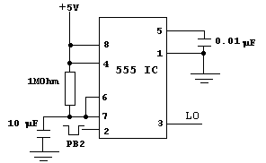

- Gücü açınız ve D1 LED diyotu şu an yanmalıdır. Diğer LED diyotlar yanmamalıdır.
- Anahtar giriş olarak PB2 ve devre çıkışı olarak LI1‘ i kullanınız. Devrenin işlevini ve hareketlerini gözlemleyiniz. Dikkat edilirse çıkış darbesinin genişliği RxC kadardır.
- Güzü kapatınız ve önceki devredeki elemanlardan 555 hariç diğerlerini çıkarınız. Aşağıda şekli verilen devreyi oluşturunuz. Bu devre bir astable bir devredir. Neden?
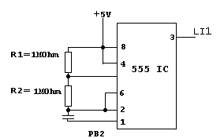

- Gücü açınız. LI1 bir saniye zarfında KI’ dan LO durumuna ve LO’ dan HI durumuna geçebilmelidir. Bu devrenin işlevini gözlemleyiniz. Dikkat edilirse çıkış freaknsı= 1.44/((R1+2R2)C1)’ dir. Çıkış HI durumunda iken 0.7(R1+R2)C1 ve LO durumunda iken 0.7(R2)(C1)’ dir. Bunun anlamı dirençlerin görevinin duty cycli değerini ayarlayabildiğidir.
- Gücü kapatınız set üzerindeki elemanları yerinden sökünüz.

